Vraćanje u prošlost
- Što se dogodilo:
- 100 sekundi-snijeg sa krova je pao na profesoricu
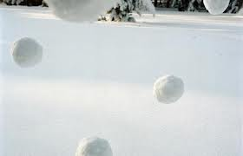

- 100 minuta-imali smo matematiku
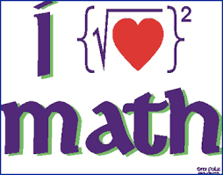
- 100 sati-gledala sam TV

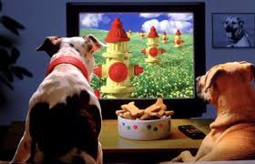

- 100 dana-trenirala sam mažoretkinje
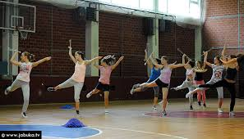

- 100 tjedana-slavila sam bratov rođendan
- 100 mjeseci-igrala sam se sa sestrom
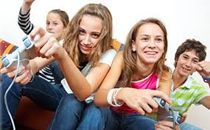
- 100 godina-dogodio se rat
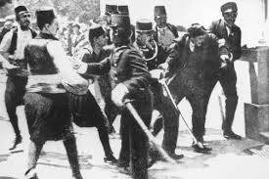
- Nadam se da će tehnologija u budućnosti govoriti,posluživati nam što kažemo itd.
Bila bih jako sretna kada bi tehnologija došla dok ja ne ostarim

